EDITAL SEMEB Nº 17, DE 08 DE FEVEREIRO DE 2022

CONVOCAÇÃO DOS AUXILIARES DOCENTES APROVADOS NO PROCESSO SELETIVO DE PROVAS E TÍTULOS Nº 07/2021 PARA ATRIBUIÇÃO DE VAGAS

O Secretário Municipal de Educação de Bebedouro, no uso das atribuições que lhes são conferidas pela legislação em vigor, convoca os candidatos classificados no Processo Seletivo de Provas e Títulos nº 07/2021 para a função de Auxiliar Docente para a sessão de atribuição vagas, conforme abaixo especificado:

CRONOGRAMA DE ATRIBUIÇÃO DE VAGAS PARA A FUNÇÃO AUXILIAR DOCENTE PARA O ANO DE 2022:

LOCAL: SECRETARIA MUNICIPAL DE EDUCAÇÃO DE BEBEDOURO-SEMEB”

ENDEREÇO: Rua Tobias Lima - nº 1370 – Centro – Bebedouro/SP

AUXILIAR DOCENTE
DATA | TOTAL DE VAGAS | HORÁRIO | CONVOCADOS – CLASSIFICAÇÃO GERAL
09/02/2022 | 08 | 14h30 | Todos os classificados

AUXILIAR DOCENTE – RELAÇÃO DE VAGAS
Nº | NOME DA ESCOLA | AUXILIAR DE PROFESSOR | CUIDADOR
01 | CEMEI Apparecida Zacarelli Molinari | 01 | --
02 | CEMEI José Caldeira Cardoso | 02 | --
03 | CEMEI Profa. Osória Lopes José Andrade | 03 | --
04 | EMEB Antônio Carlos Rocha | -- | 02

DOCUMENTOS OBRIGATÓRIOS NO ATO DA ATRIBUIÇÃO DE VAGAS:
1 – Registro Geral (RG) ou Carteira Nacional de Habilitação (CNH) original ou cópia autenticada em cartório.
2 – Comprovante de Habilitação – Histórico Escolar original ou cópia autenticada em cartório.
3 – Caso o candidato não compareça pessoalmente, seu representante legal deverá apresentar o RG ou CNH original ou cópia autenticada em cartório e procuração com firma reconhecida em cartório, bem como o Comprovante de Habilitação - Histórico Escolar original ou cópia autenticada em cartório, do candidato.
4 - Perde o direito de participar da atribuição de vagas:
- O candidato que não estiver presente (ou devidamente representado por seu procurador) na hora da chamada e,
- O candidato que na hora da chamada não estiver de posse da documentação exigida.

5 – O candidato só poderá assumir o exercício da função após a entrega da documentação no Departamento Municipal de Recursos Humanos (RH) e a assinatura do contrato.

Bebedouro, 08 de fevereiro de 2022.

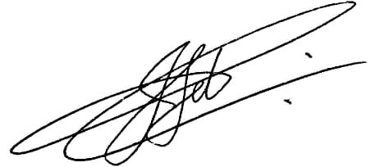
PROF. DR. HÉLIO JOSÉ DOS SANTOS SOUZA
Secretário Municipal de Educação
RG. 29.468.278-8

